Министерство образования и науки Российской Федерации
ФГБОУ ВО «Тверской государственный университет»
Факультет иностранных языков и международной коммуникации
Направление «Лингвистика»
Кафедра английского языка

РЕФЕРАТ
на тему: «Перевод сказки о золотом петушке А. С. Пушкина»
по дисциплине «Информационные технологии в лингвистике»
Выполнила:
студентка 1 курса группы 12
дневной формы обучения
Ляшкова Дарья Васильевна
Проверила:
к. ф. н., доцент, кафедры английского языка
Масленникова Евгения Михайловна

ТВЕРЬ
2021

Д. В. Ляшкова
Тверской государственный университет (Тверь)

Сказка «О золотом петушке» А. С. Пушкина на английском языке.

«Сказка о золотом петушке» — сказка русского поэта Александра Сергеевича Пушкина; последнее из написанных им произведений такого рода. Сказка была написана в 1834 году, а впервые напечатана в следующем году в журнале «Библиотека для чтения» (том IX, книга 16).
Александр Сергеевич Пушкин — русский поэт, драматург и прозаик, заложивший основы русского реалистического направления, литературный критик и теоретик литературы, историк, публицист, журналист; один из самых авторитетных литературных деятелей первой трети XIX века.
«Библиотека для чтения» — ежемесячный русский журнал универсального содержания, выходивший в Санкт-Петербурге в 1834—1865; первый многотиражный журнал в России.
Впервые сказка «Сказка о золотом петушке» А.С. Пушкина (1799-1837) была опубликована в русском журнале «Библиотека для чтения» в 1835 году, который являлся одним из наиболее влиятельных литературных и общественно-политических журналов России второй половины XIX века.
Рассмотрим историю переводов сказки «Сказка о золотом петушке» А.С. Пушкина на английском языке.
По данным из библиографической базы данных «WorldCat» / «The World’s Largest Library Catalog» ( www.worldcat.org ) и энциклопедии пере- водов произведений мировой литературы на английский язык «Encyclope- dia of Literary Translation Into English» [Encyclopedia of Literary Translation Into English 2000] имеется 6 переводов сказки А. С. Пушкина «Сказка о золотом петушке» на английский язык (см. табл. 1)

Табл. 1. Переводы сказки «Сказка о золотом петушке» на английский язык в хронологическом порядке.
ГОД ПУБЛИКАЦИИ | НАЗВАНИЕ КНИГИ ИЛИ СБОРНИКА | ПЕРЕВОДЧИК
1900 | The golden cockerel /  from the tale by Alexander Pushkin ; [made into a new English version and] illustrated by Edmund Dulac.  Translation of: Skazka o zolotom petushke.1900  Переиздана Previous ed.: New York : Limited Editions Club, 1950.  Dulac, Edmund 1882-1953.  Published: New York : The Heritage Press, c1950. 41р.  https://catalog.hathitrust.org/Record/009909435 | Дулак Эдмунд/  Dulac, Edmund (1882-1953)
1962 | “The golden cockerel”  Elizabeth Hulick,  Published: New York, I. Obolensky 1962. 36p.  https://catalog.hathitrust.org/Record/009508063 | Elizabeth Hulick&Rosalie Richards
1963 | «GOLDEN COCKEREL»  Enid Gibson, 1963  (издание WALCK. 1963 )  https://www.worldcat.org/title/golden-cockerel/oclc/427196767&referer=brief_results | Энид Гибсон/ Enid Gibson  (?)
1975 | «The tale of the golden cockerel»  Patricia Tracy 1975, 22 р.  https://archive.org/details/taleofgoldencock0000lowe  (Издание New York : Crowell) | Патриция Трейси Лоу / Patricia Tracy Lowe  (?)
1988 | Nikolai Andreevich Rimsky-Korsakov :  a guide to research /  Gerald R. Seaman.  Published: New York : Garland Pub., 1988.  https://catalog.hathitrust.org/Record/001096749 | Seaman, Gerald R.  Nikolai Andreevich Rimsky-Korsakov/  Симан Геральд, Николай Андреевич Римский-Корсаков
1990 | Russian tales /  Alexander S. Pushkin  Published: Chobham: Forum Books, 1990.  English translations by: Peter Tempest, Avril Pyman, Louis Zellikov.  Original Russian language ed: Moscow: Malysh Publishers, 1989. 91р  https://catalog.hathitrust.org/Record/007016430 | Peter Tempest, Avril Pyman, Louis Zellikov/  Питер Темпест, Эврил Пиман, Луис Зеликов
Над переводом сказки «Сказка о золотом петушке» на английский язык работали: Дулак Эдмунд / Dulac Edmund (1882-1953), Элизабет Хулик/ Розали Ричардс Elizabeth Hulick&Rosalie Richards(1962), Энид Гибсон/ Enid Gibson(1963), Патриция Трейси Лоу / Patricia Tracy Lowe(1975), Симан Геральд, Николай Андреевич Римский-Корсаков/ Seaman, Gerald R.
Nikolai Andreevich Rimsky-Korsakov (1988),Питер Темплест, Эврил Пиман, Луис Зеликов/ Peter Tempest, Avril Pyman, Louis Zellikov(1989).
Перевод сказки «Сказка о Золотом петушке» на английский язык.
Сказка А.С. Пушкина «Сказка о золотом петушке» в данном переводе вышла в книге “The tale of the golden cockerel”, автором, составителем и переводчиком которой стала Патриция Трейси Лоу / Patricia Tracy Lowe.
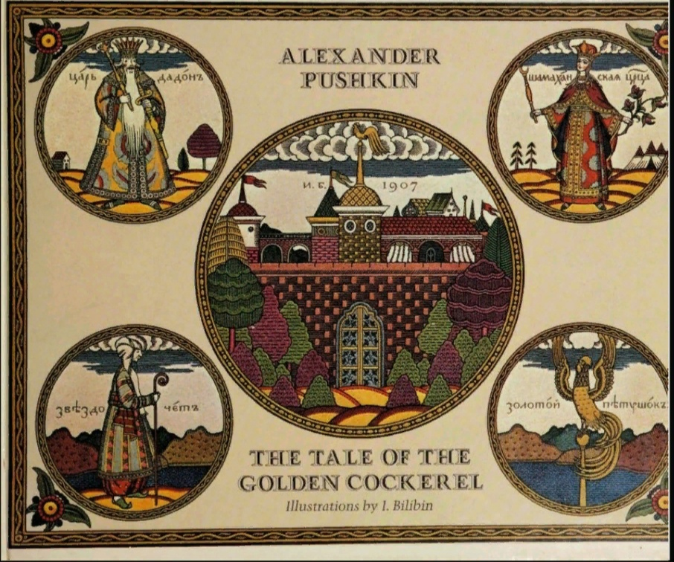
Книга была опубликована в 1975 году Нью-Йоркским издательством “Crowell”. По данным всемирной библиотечной системы «» (https://vk.com/away.php?to=https%3A%2F%2Farchive.org%2Fdetails%2Ftaleofgoldencock0000lowe&cc_key= ) это издание в настоящий момент имеется в 150 библиотеках мира, одними из которых являются “Elmer E.Pasmuson Library”, “Memorial University/Newfoundland by Elizabeth II”, “University Library at Albany, “Greenwich Library in United States, Roger Williams University in USA”, которые находятся в американской библиотеке в Аляске, в библиотеке в Канаде, в университетской библиотеке в Албании, в библиотеке в Америке и в американской библиотеке в Бристоле. Патриция Трейси Лоу выступала не только как самостоятельный автор и как переводчик, но также как журналист, издатель и составитель. Ей принадлежат многие работы, которые неоднократно были переизданы и в ХХI веке, в разных жанрах: от переводов книг на различных языках до книг на исторические темы.
Книгу открывает посвящение от составителя, где говорится о том, что данная книга была напечатана в Италии и иллюстрирована русским иллюстратором Иваном Яковлевичем Билибиным (1876-1942).
В книгу вошло только данное произведение, представляющее собой сказку.
Перед переводом сказки «Сказка о золотом петушке» говорится о её кратком содержание: «SUMMARY: THE OLD CZAR PROMISES ANYTHING TO BE FREE OF THE THREAT OF HIS ENEMIES, BUT IS EVENTUALLY ASKED TO KEEP HIS PROMISE.”
Список литературы.
Encyclopedia of Literary Translation Into English: A-L. - London; Chicago: Fitzroy Dearborn Publishers, 2000. Vol. 1. Editor O. Classe. 1714 p. – URL:https://www.worldcat.org/search?q=The+Tale+of+the+Golden+Cockerel&qt=results_page
The golden cockerel /
from the tale by Alexander Pushkin ; [made into a new English version and] illustrated by Edmund Dulac. Main Author: Pushkin, Aleksandr Sergeevich, 1799-1837.Related Names:Dulac, Edmund 1882-1953.Published:New York : The Heritage Press, c1950.Note:Translation of: Skazka o zolotom petushke.Previous ed.: New York : Limited Editions Club, 1950.
The golden cockerel. Translated by Elizabeth Hulick. Illustrated by Rosalie Richards. Main Author: Pushkin, Aleksandr Sergeevich, 1799-1837.Published: New York, I. Obolensky 1962.Subjects:Poetry > Poetry /Russian Fairy tales.Children's stories, Russian.
GOLDEN COCKEREL. Author: Enid Gibson. Publisher: WALCK. 1963.
Edition/Format: Print book:English. Tales - Russia.
The tale of the golden cockerel
by Lowe, Patricia Tracy, reteller, translator; Bilibin, Ivan I͡Akovlevich, 1876-1942, illustrator; Pushkin, Aleksandr Sergeevich, 1799-1837, author, creator. Skazka o zolotom petushke
Russian tales /Alexander S. Pushkin ; illustrated by M. Maiofys.Main Author:Pushkin, Aleksandr Sergeevich, 1799-1837.Published: Chobham : Forum Books, 1990.Note: English translations by: Peter Tempest, Avril Pyman, Louis Zellikov.Original Russian language ed: Moscow: Malysh Publishers, 1989.

